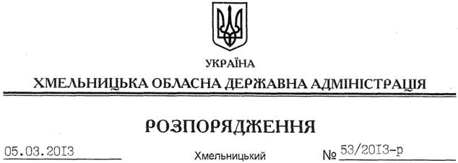

Про заходи з відзначення в області 1025-річчя хрещення Київської Русі

На підставі статті 6 Закону України “Про місцеві державні адміністрації”, Указу Президента України від 21 січня 2013 року № 34/2013 “Питання організації та проведення заходів з відзначення в Україні 1025-річчя хрещення Київської Русі”, з метою належного відзначення в області 1025-річчя хрещення Київської Русі:
1. Затвердити заходи з відзначення в області 1025-річчя хрещення Київської Русі згідно з додатком.
2. Структурним підрозділам облдержадміністрації, райдержадміністраціям, рекомендувати виконавчим комітетам міських (міст обласного значення) рад та іншим виконавцям забезпечити підготовку та проведення зазначених заходів, про що поінформувати управління культури, національностей та релігій облдержадміністрації до 01 серпня 2013 року.
3. Управлінню культури, національностей та релігій облдержадміністрації профінансувати витрати на проведення заходів з відзначення в області 1025-річчя хрещення Київської Русі за рахунок коштів обласного бюджету, передбачених на проведення централізованих заходів у галузі “Культура і мистецтво” (КФК 110502).
4. Контроль за виконанням цього розпорядження покласти на першого заступника голови облдержадміністрації В.Гаврішка та заступника голови – керівника апарату облдержадміністрації Л.Бернадську.

Голова адміністрації В.Ядуха

